Инструкция ПО **“Video Consultation Management”**

для сотрудников службы технической поддержки

**Содержание:**

**1) Описание** **Video Consultations Management**

**2) Установка**

**3) Алгоритм работы**

**4) Устранение неисправностей**

*Дата написания: 13 июля 2017 г.*

*Автор: Грашкин Павел Павлович*

*Внутренний телефон: 31-555*

*Почта: nn-admin@bzklinika.ru*

*Версия программы 1.0.0*

1) Описание Video Consultations Management

|  |  |
| --- | --- |
|  | Программное обеспечение «Video Consultations Management» предназначено для управления видеоконсультациями в разделе телемедицины для пациентов, которые обращаются в контакт-центр. |

Основной экран программы содержит информацию о созданных консультациях. Список обновляется автоматически раз в минуту. При необходимости можно обновить вручную, нажав кнопку «**Обновить**».

Так же из основного экрана программы можно создать новую видеоконсультацию, удалить имеющиеся, скопировать ссылку для подключения, отправить ссылку пациенту.

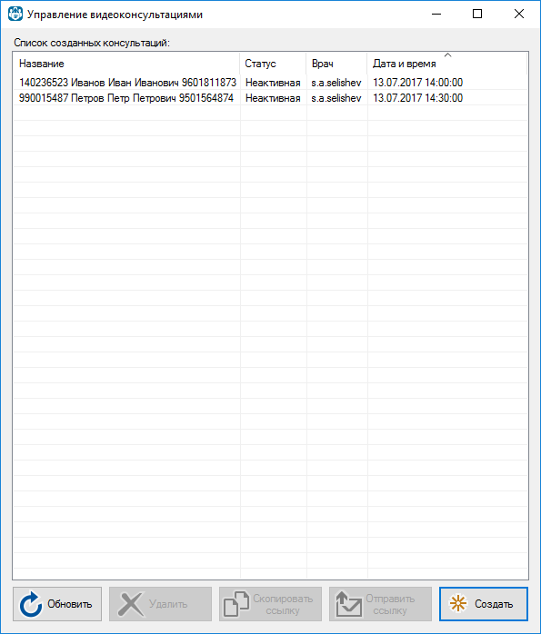

2) Установка

Дистрибутив программы состоит из следующих файлов:

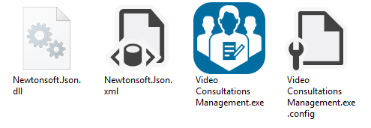

Достаточно скопировать эти файлы на целевую машину, после чего можно запускать Video Consultations Management.exe.

Требования для работы:

* Установленный .Net 4.5.2
* Подключение к сети интернет

3) Алгоритм работы



4) Устранение неисправностей

* Для корректной работы требуется наличие выхода в сеть интернет.
* При появлении различных ошибок при работе с видеоконсультациями требуется проверить работоспособность сервера TrueConf.
* Программа использует для подключения адрес [**https://portal2.bzklinika.ru/**](https://portal2.bzklinika.ru/)и секретный ключ, начинающийся на 46fVt9rjbee:yXMJ…, в случае смены этих значений необходимо изменить настройки в программе.
* Отправка СМС происходит через отправку письма с почты [donotreply@bzklinika.ru](mailto:donotreply@bzklinika.ru) на адрес [msg@bzklinika.ru](mailto:msg@bzklinika.ru), в случае ошибок с отправкой СМС следует проверить рабоспособность указанных почтовых ящиков и так же сервис для обработки писем и транслирования их через СМС.
* Если устранить проблему не удалось, рекомендуется обратиться в отдел бизнес-анализа или технической поддержки бизнес-приложений.